- Analyzujte zásady správnej výživy, význam jednotlivých zložiek potravy človeka a príklady konkrétnych potravín ako cenných zdrojov makroživín a mikroživín denného jedálnička. Aké zdravotné dôsledky môžu mať nesprávne návyky v stravovaní?
Riešenie:
Zásady správnej výživy:
Jesť 5x denne v malých dávkach
Nevynechávať raňajky

Málo soliť (obmedzovať údené, presolené jedlá)
Obmedzovať tučné jedlá – s obsahom nezdravých tukov
Nepiť sladené nápoje
Farebný tanier – veľa zeleniny a ovocia - sezónnu

Konkrétne potraviny: ryby a avokádo – zdravé tuky (omega 3 a 6 nenasýtené esenciálne mastné kyseliny), ovocie (jablká, citrusy, banán) , zelenina – hlavne zelená pre Mg 2+(brokolica), vajíčka, obsahujú veľa vody a vlákniny, ktorá podporuje pohyb potravy a nezdržiava sa tak dlhov tele, strukoviny (zdroj B-vitamínov a fytobielkovín), mliečne výrobky (syry, tvaroh, bryndya, kefírové mlieka – mliečne kultúry) , chudé mäso (kuracie, králičie), orechy a semená plodov, chia , ľanové semienka...
Sušené ovocie – marhule – majú veľa minerálov ale veľa cukru
K tomu pravidelný pohyb na čerstvom vzduchu!!!!!!!!!

Makroživiny –proteíny, sacharidy, lipidy
Mikroživiny – prvky (C, H, O, P, K, Na,
Dôsledky: cukrovka, hypertenzia, podvýživa v tele s nadváhou (obézni prejedanie – zaťažovanie obličiek, chorobné poruchy stravovania – bulímia(chorobné prejedanie a zvracanie, anorexia – neprijímanie potravy/odmietanie na mentálnom podklade spojené s nezdravým chudnutím, demineralizácia, deficit vitamínov – telo bez svalov - kosť a koža

- Charakterizujte a porovnajte základné etapy ontogenézy človeka.
V ktorej etape ontogenézy sa práve nachádzate?
Prenatálne obd.(pred narodením), perinatálne obd.(pôrod) postnatálne obd. (po narodení)
Zárodok (do prvých 3 mesiacov), plod (fetus) od 3mesiacov

novorodenec | dojča | batoľa | Mladší školský vek | Starší školský vek | puberta | mladosť | dospelosť | Staroba  seniori | Vysoká staroba | Smrť  exitus
Do 28. dňa | Do 1.roka | Do 3 rokov | Do 6 rokov | Do 10(12) | 12-15 | 15-18 (20) | 20-65 | 65-75 | Nad 75

Nachádzate sa v období – mladosť !!!!!!!!!!!!!!!!!!!!!!

- Popíšte stavbu dlhej kosti podľa obrázka.
- Uveďte najväčšiu a najmenšiu kosť a jej lokalizáciu v tele človeka.
- Vôľou ovplyvnite aspoň jeden kruhový sval, dvojhlavý sval a krátky sval na svojom tele.
- Uveďte konkrétny príklad na antagonistický pohyb svalov na dolnej končatine.
- Ktorý kĺb považujeme za najviac zaťažovaný v našom tele a ktorý má najväčší rozsah?
- Uveďte príklad plochej kosti u človeka.
Riešenie:

- Obrázok – epifýzy(koncové časti), diafýza (stredná časť), epifýzové platničky, okostica=periost, cievy, nervy, kostná dreň (medulla ossium), hubovitá (špongiová)časť, kompaktná kosť(hutné kostné tkanivo)
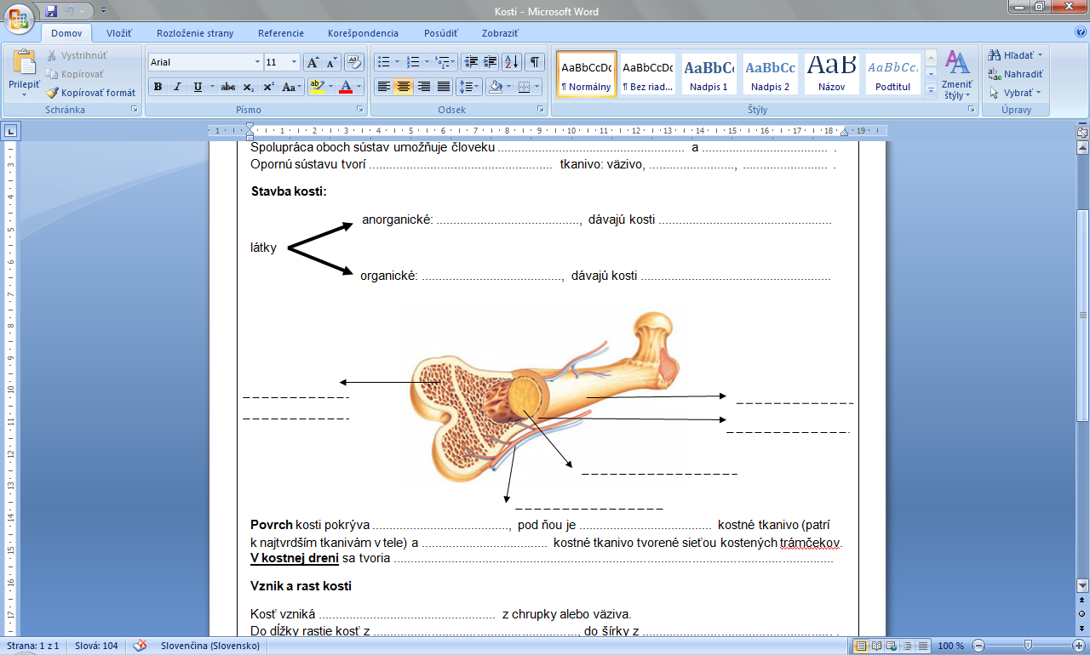
Kosť rastie do šírky okosticou, do dĺžky epifýzovými platničkami
- Najmenšia – strmienok(stapes) vo vnútornom uchu, najväčšia a najdlhšia – stehenná kosť (femur)na voľnej dolnej končatine
- Kruhový sval na tvári: očný kruhový, ústny kruhový, aj análny zvierač je kruhový,
Dvojhlavý je biceps ramena hornej končatiny, dvojhlavý sval stehna zo zadnej strany dolnej končatiny
Krátky sval – na ruke na prstoch,na nohe tiež na prstoch
- Antagonistický pohyb = protichodný, jedna skupina svalov končatinu vystiera – priam sval stehna a druhá ohýba – dvojhlavý sval stehna zo zadnej strany
- Plochá kosť je lopatka (scapula) ako súčasť pletenca HK,kosti lebky, hrudná kosť (sternum) 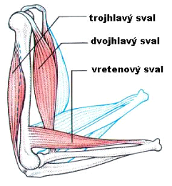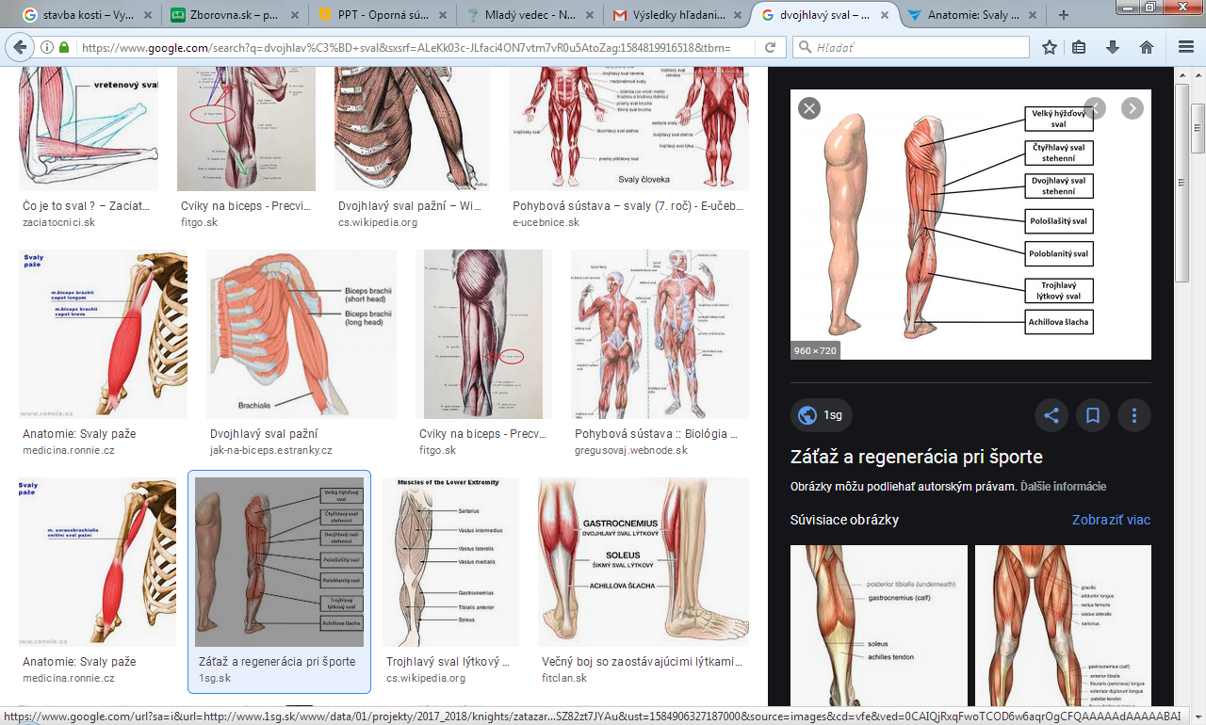

- Najviac zaťažovaný je kolenný kĺb, najväčší rozsah má ramenný – dokáže sa otočiť takmer o 360 ˚

- Objasnite formy pohybovej aktivity u živočíchov. Na konkrétnych príkladoch demonštrujte vonkajšiu a vnútornú kostru živočíchov (slimák záhradný, rosnička zelená, rak riečny, koral červený, bystruška fialová, slepúch lámavý). Popíšte kostru človeka.
Riešenie: pohyb:
- pasívny (bez vynaloženia E) hydrochória = prenos unášaním vody, anemochória( unášaním vetrom), zoochória (prenos pomocou iného živočícha)
- aktívny (vyžaduje si energiu) – orgány pohybu (brvy=cílie-črievička, nálevníky, pseudopódie=panôžky – meňavky, piadivý pohyb – u húseníc, pomocou prísaviek – pijavice, kožnosvalový vak, plutvy u rýb, tučniakov, končatiny štvornohé ž., alebo adaptácia – u vtákov sa predné k. premenili na krídla)
Vnútorná kostra = endoskelet – rosnička zelená,
Vonkajšia kostra = exoskelet – slimák záhradný, koral červený – zo schránok vzniká koralový ostrov ATOL,

Kostra človeka – poznámky – kostra lebky, kostra trupu, kostra horných a dolných končatín

5. Porovnajte základné typy svalov, objasnite mechanizmus ich činnosti. Aká je funkčná závislosť svalstva a kostí? Vymenujte najdôležitejšie svaly človeka.
Analyzujte príčiny ochorení pohybovej a opornej sústavy človeka. Argumentujte význam aktívneho pohybu pre zdravie človeka.

6.Reprodukujte fylogenetický prehľad a špecifiká vybraných tráviacich sústav živočíchov (vtáky, mäsožravce, bylinožravce). Vysvetlite pojmy fagocytóza, mimotelové trávenie, kloaka, radula. Popíšte oddiely tráviacej sústavy človeka.

7.Vysvetlite a porovnajte procesy trávenia a vstrebávania látok v jednotlivých častiach tráviacej sústavy človeka. Ktoré tráviace žľazy a akým spôsobom sa podieľajú na procese trávenia? Posúďte význam jednotlivých zložiek potravy z hľadiska látkového a energetického metabolizmu. Uveďte konkrétne biologicky najhodnotnejšie potraviny, ktoré by mal do svojho jedálnička zaradiť každý človek a prečo.

- Objasnite stavbu, význam ATP a princíp prenosu energie v bunke. Porovnajte správanie sa rastlinnej a živočíšnej bunky v osmoticky rozdielnych prostrediach. Uveďte príklady využitia osmotických javov v bežnom živote.

9.Popíšte funkciu a orgány dýchacej sústavy človeka. Ktoré orgány sa spolupodieľajú na dýchaní človeka? Objasnite princíp vonkajšieho a vnútorného dýchania. Stručne popíšte ako je zabezpečené dýchanie u pásomníc, hmyzu, rýb, žiab a vtákov. Uveďte príklady ochorení dýchacej sústavy a spôsob prevencie. Ako poskytnete prvú pomoc pri zástave dýchania?

